ANEXO FORMATO COMPONENTE FORMATIVO

PROGRAMA DE FORMACIÓN | Caracterización de elementos del marketing

COMPETENCIA | 260101009. Evaluar estrategias de mercadeo de acuerdo con objetivos comerciales. | RESULTADOS DE APRENDIZAJE | 260101009-1. Seleccionar componentes del marketing acordes con el mercado y necesidades de la organización.

NÚMERO DEL COMPONENTE FORMATIVO | 01
NOMBRE DEL COMPONENTE FORMATIVO | Componentes estratégicos del marketing
BREVE DESCRIPCIÓN | El componente formativo aborda fundamentos y elementos esenciales del marketing, orientados a la comprensión del mercado, el comportamiento del consumidor y las necesidades de la organización. Desarrolla aspectos relacionados con la mezcla de marketing, la segmentación de mercados, el posicionamiento de marca y producto, la investigación de mercados, el plan de mercadeo y las estrategias de marketing, incluyendo tendencias como el marketing online, el neuromarketing y las neuroventas, con el propósito de seleccionar componentes estratégicos que contribuyan al cumplimiento de objetivos comerciales de la organización.
PALABRAS CLAVE | Marketing, mercado, cliente, segmentación, posicionamiento, estrategias.

ÁREA OCUPACIONAL | VENTAS Y SERVICIOS
IDIOMA | Español

- TABLA DE CONTENIDOS

Índice
- Fundamentos del marketing
  - Concepto de marketing
  - Evolución y clases de marketing
  - Mezcla de marketing
  - Componentes de la mezcla de marketing
- Mercado, cliente y segmentación
  - Concepto y tipos de mercado
  - Concepto y tipos de cliente
  - Concepto de segmentación
  - Tipos de segmentación de mercados
- Posicionamiento y gestión estratégica de marca
  - Concepto de posicionamiento
  - Posicionamiento de marca y producto
  - Registro de marca
  - Arquitectura de marca
  - Co-creación de valor
- Plan de mercadeo e investigación de mercados
  - Concepto de plan de mercadeo
  - Componentes del plan de mercadeo
  - Concepto de investigación de mercados
  - Componentes básicos de la investigación de mercados
- Estrategias de marketing y marketing online
  - Concepto de estrategias de marketing
  - Tipos de estrategias de marketing
  - Concepto de marketing online
  - Componentes del marketing online
- Tendencias del marketing: neuromarketing y neuroventas
  - Concepto de neuromarketing
  - Aplicaciones del neuromarketing
  - Ejemplos de neuromarketing
  - Marketing sensorial
  - Concepto de neuroventas
  - Aplicaciones de las neuroventas
  - Estructura cerebral y proceso de compra

INTRODUCCIÓN

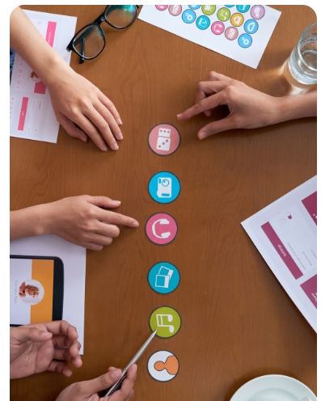
El componente formativo Componentes estratégicos del marketing desarrolla los fundamentos necesarios para comprender los elementos que orientan la planeación y ejecución de las estrategias comerciales en las organizaciones. El marketing constituye una función estratégica que permite identificar las necesidades del mercado, generar propuestas de valor y fortalecer la relación con los clientes, contribuyendo al logro de los objetivos comerciales y al mejoramiento de la competitividad empresarial.

Durante el desarrollo del componente se abordan conceptos relacionados con el marketing, la mezcla de marketing, el mercado, el cliente, la segmentación, el posicionamiento de marca y producto, el plan de mercadeo y la investigación de mercados, analizando sus características, componentes y criterios de aplicación en diferentes contextos organizacionales.

Asimismo, se estudian las estrategias de marketing, el marketing online, el neuromarketing y las neuroventas como herramientas que apoyan la toma de decisiones comerciales y la generación de ventajas competitivas.

El componente integra ejemplos empresariales, recursos audiovisuales y actividades de aprendizaje que facilitan la comprensión de los contenidos y su aplicación en situaciones reales. De esta manera, se fortalece la capacidad del aprendiz para seleccionar los componentes estratégicos del marketing acordes con las características del mercado, las necesidades de la organización y los objetivos comerciales, favoreciendo el diseño de estrategias orientadas a la creación de valor y al fortalecimiento de la relación con los clientes.

- DESARROLLO

- Fundamentos del marketing


El marketing constituye el conjunto de principios que orientan a las organizaciones en la comprensión del mercado y de las necesidades de los clientes. Su estudio permite conocer cómo se generan propuestas de valor, se fortalecen las relaciones con los consumidores y se alcanzan los objetivos comerciales. En este tema se presentan los conceptos básicos, la evolución del marketing y la mezcla de marketing como fundamento de la gestión comercial.

  - Concepto de marketing

El marketing es una disciplina administrativa y estratégica orientada a identificar las necesidades y expectativas de los consumidores para ofrecer productos o servicios que generen valor. Su propósito consiste en establecer relaciones beneficiosas entre la organización y el cliente, favoreciendo la satisfacción de las necesidades del mercado y el cumplimiento de los objetivos comerciales.

En la actualidad, el marketing va más allá de la promoción o la venta. Comprende actividades como el análisis del mercado, la investigación de los consumidores, el desarrollo de productos, la definición de precios, la selección de canales de distribución y la comunicación con los clientes. Todas estas acciones se integran para fortalecer la competitividad de la organización.

El éxito del marketing depende de la capacidad de las empresas para comprender los cambios del entorno y adaptarse a las preferencias de los consumidores. Por esta razón, las organizaciones recopilan información del mercado, analizan el comportamiento de compra y diseñan estrategias que les permitan ofrecer soluciones acordes con las expectativas de sus clientes.


Una empresa dedicada a la fabricación de calzado identifica que existe una creciente preferencia por productos elaborados con materiales reciclados. Como respuesta, desarrolla una nueva línea de zapatos sostenibles, ajusta su estrategia de comunicación y resalta el compromiso ambiental de la marca. Esta decisión demuestra cómo el marketing permite responder a las necesidades del mercado mediante propuestas de valor.

  - Evolución y clases de marketing

El marketing ha evolucionado de acuerdo con los cambios económicos, sociales y tecnológicos. En sus primeras etapas, las organizaciones concentraban sus esfuerzos en producir grandes cantidades de bienes para satisfacer una demanda superior a la oferta. Posteriormente, la competencia aumentó y fue necesario diferenciar los productos mediante estrategias orientadas a la venta y la comunicación.

Con el paso del tiempo, las empresas comprendieron que el consumidor debía convertirse en el centro de sus decisiones. Este cambio dio origen a un enfoque basado en el conocimiento del cliente, la creación de valor y la construcción de relaciones de largo plazo. En la actualidad, el uso de tecnologías digitales ha ampliado las posibilidades del marketing, permitiendo una comunicación más personalizada y una mejor comprensión del comportamiento del consumidor. Entre las principales clases de marketing se encuentran:

Objeto WEB SENA: Slider de diapositivas tipo b
Tipo de marketing | Definición y ejemplo | Imagen
Tradicional | Utiliza medios convencionales, como televisión, radio, prensa y publicidad exterior, para promocionar productos o servicios y llegar a diferentes públicos.  Ejemplo: Las campañas publicitarias de Coca-Cola en televisión y vallas para promocionar sus bebidas. | 
Digital | Emplea internet, redes sociales, buscadores y plataformas digitales para promocionar productos, atraer clientes y facilitar las ventas.  Ejemplo: Mercado Libre utiliza anuncios digitales y recomendaciones personalizadas para dar a conocer productos y motivar las compras en línea. | 
Relacional | Busca establecer relaciones duraderas con los clientes mediante una atención cercana, experiencias positivas y estrategias de fidelización.  Ejemplo: Éxito utiliza su programa de puntos para ofrecer beneficios a los compradores y motivarlos a regresar a sus establecimientos. | 
Social | Aplica estrategias de mercadeo para promover comportamientos que beneficien a las personas y a la sociedad, sin priorizar las ventas.  Ejemplo: Las campañas de prevención del tabaquismo del Ministerio de Salud buscan sensibilizar sobre sus riesgos y fomentar hábitos saludables. | 
De contenidos | Consiste en crear y compartir información útil y relevante para atraer y generar confianza en los consumidores.  Ejemplo: Homecenter publica tutoriales y consejos sobre decoración y mejoras del hogar para orientar a sus clientes y despertar interés en sus productos. | 
De servicios | Desarrolla estrategias para promocionar servicios, destacando la atención, la confianza y la experiencia que recibe el cliente.  Ejemplo: Bancolombia promociona sus servicios financieros resaltando la facilidad de realizar transacciones mediante sus canales digitales. | 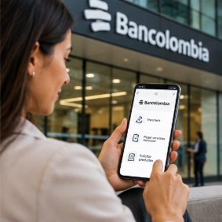

Cada una responde a objetivos específicos y puede utilizarse de manera independiente o complementaria según las características de la organización y del mercado.

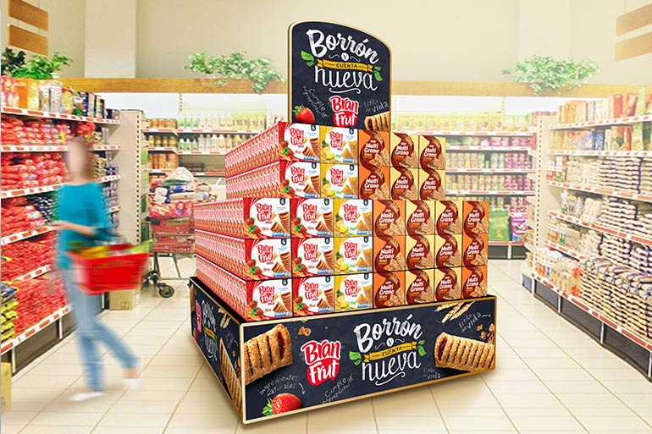
Un supermercado utiliza publicidad impresa para promocionar sus productos en el barrio donde opera. Paralelamente, publica ofertas en redes sociales y envía promociones personalizadas mediante correo electrónico. En este caso, combina el marketing tradicional con el marketing digital para ampliar el alcance de sus estrategias comerciales.

  - Mezcla de marketing

La mezcla de marketing es el conjunto de variables que una organización administra para satisfacer las necesidades del mercado y alcanzar sus objetivos comerciales. Estas variables permiten planificar las acciones relacionadas con el producto, el precio, la distribución y la promoción, procurando generar valor para el cliente y diferenciarse de la competencia.

La adecuada combinación de estos elementos facilita el diseño de estrategias coherentes con las características del mercado y con los recursos disponibles en la organización. La mezcla de marketing no es estática; debe ajustarse continuamente a los cambios en las preferencias de los consumidores y a las condiciones del entorno.

En la actualidad, muchas organizaciones complementan la mezcla tradicional con otros elementos relacionados con las personas, los procesos y la evidencia física, especialmente en empresas dedicadas a la prestación de servicios.

Una empresa que comercializa bicicletas eléctricas ofrece un producto innovador, establece precios competitivos, vende a través de tiendas físicas y plataformas virtuales, y desarrolla campañas publicitarias en redes sociales. Estas acciones corresponden a la aplicación de la mezcla de marketing.

  - Componentes de la mezcla de marketing

Tradicionalmente, la mezcla de marketing está integrada por cuatro componentes conocidos como las cuatro P: producto (product), precio (price), plaza / distribución (place) y promoción (promotion). Estos elementos permiten planificar y ejecutar estrategias comerciales orientadas a satisfacer las necesidades del consumidor. Las variables permiten a las empresas diseñar estrategias comerciales integrales para satisfacer las necesidades del mercado.

Objeto WEB SENA: 10.3 Tarjetas - animadas
Variable | Descripción | Imagen
Producto | Es el bien o servicio que una empresa ofrece para satisfacer las necesidades o deseos de sus clientes. | 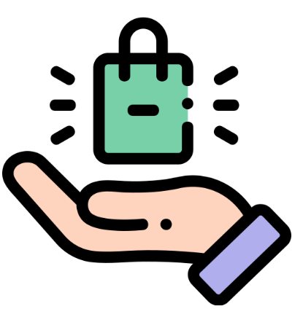
Precio | Es el valor económico que paga un cliente para adquirir un producto o servicio, considerando sus características y beneficios. | 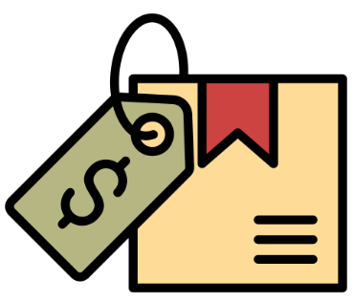
Plaza / distribución | Comprende los canales, lugares y medios que permiten que un producto llegue al consumidor de manera oportuna y accesible. | 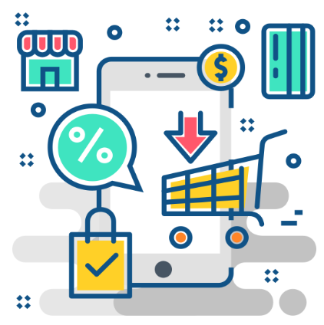
Promoción | Reúne las estrategias de comunicación utilizadas para dar a conocer productos, despertar el interés y motivar su compra. | 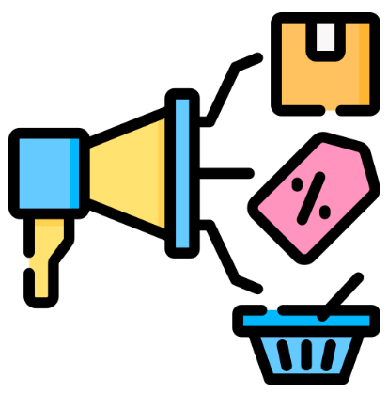

Video sugerido. Las 4p del marketing
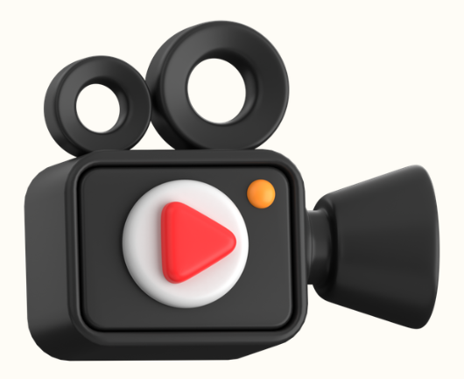 | Ir al siguiente video para comprender qué es la mezcla de mercadeo y cómo se aplican las 4P del marketing (producto, precio, plaza y promoción) en la planificación de estrategias comerciales dentro de las organizaciones.  https://www.youtube.com/watch?v=KiqUOstzOsk

- Mercado, cliente y segmentación


Comprender el mercado, los clientes y la segmentación constituye un aspecto fundamental para el diseño de estrategias de marketing. Estos elementos permiten identificar a quién se dirige la organización, cuáles son sus necesidades y cómo ofrecer propuestas de valor acordes con sus expectativas. En este tema se analizan los conceptos básicos, los tipos de mercado y clientes, así como la segmentación como herramienta para orientar las acciones comerciales.

  - Concepto y tipos de mercado

El mercado es el espacio físico o virtual donde interactúan compradores y vendedores para intercambiar bienes, servicios o ideas con el propósito de satisfacer necesidades. Está conformado por personas u organizaciones que tienen interés, capacidad de compra y disposición para adquirir una oferta determinada.

El conocimiento del mercado permite a las organizaciones identificar oportunidades de negocio, comprender el comportamiento de los consumidores y anticipar cambios en la demanda. Este análisis facilita la toma de decisiones relacionadas con el desarrollo de productos, la fijación de precios, la distribución y la comunicación comercial.

Los mercados pueden clasificarse de diferentes maneras según sus características y la naturaleza de quienes participan en ellos. Entre los principales tipos se encuentran:

Objeto WEB SENA: 5. Carrusel de tarjetas. Tipo 1
Tipo de mercado | Definición y ejemplo | Imagen
Mercado de consumo | Está conformado por personas y familias que compran productos o servicios para satisfacer sus necesidades personales o del hogar.  Ejemplo: una familia compra alimentos, bebidas y productos de aseo en un supermercado Éxito. | 
Mercado industrial | Comprende las empresas que adquieren materias primas, maquinaria, equipos o servicios para desarrollar sus procesos productivos.  Ejemplo: una empresa fabricante de automóviles compra acero y componentes electrónicos para ensamblar sus vehículos. | 
Mercado institucional | Integrado por entidades públicas y privadas que adquieren bienes o servicios para cumplir sus funciones y atender a sus usuarios.  Ejemplo: un hospital público compra medicamentos, equipos médicos e insumos para prestar servicios de salud. | 
Mercado internacional | Comprende las operaciones comerciales de bienes y servicios entre compradores y vendedores ubicados en diferentes países.  Ejemplo: empresas cafeteras colombianas exportan café a Estados Unidos y Alemania para comercializarlo entre consumidores extranjeros. | 
La principal diferencia entre estos mercados está en quién compra, para qué adquiere el producto y dónde se realiza la operación comercial. Una misma empresa puede participar en varios tipos de mercado, dependiendo de sus clientes y actividades comerciales.

Una empresa que fabrica muebles puede vender sus productos directamente a familias (mercado de consumo), abastecer hoteles y oficinas (mercado institucional) o exportar sus productos a otros países (mercado internacional).

  - Concepto y tipos de cliente

El cliente es la persona natural o jurídica que adquiere o utiliza un producto o servicio para satisfacer una necesidad o alcanzar un objetivo. Representa el eje central de las estrategias de marketing, ya que las decisiones comerciales se orientan a comprender sus expectativas y generar experiencias satisfactorias.

Conocer las características de los clientes permite diseñar ofertas más competitivas, fortalecer la fidelización y establecer relaciones de largo plazo. Para ello, las organizaciones analizan aspectos como hábitos de compra, preferencias, capacidad económica y nivel de satisfacción.

Entre los principales tipos de clientes se encuentran:

Objeto WEB SENA: 6.1 Acordeón (con viñeta en la izquierda) - tipo 1
Tipo | Definición y ejemplo | Imagen
Cliente actual | Es la persona o empresa que ya compra productos o utiliza los servicios de una organización, manteniendo una relación comercial con ella.  Ejemplo: Un consumidor que compra semanalmente alimentos y productos de aseo en supermercados Éxito. | 
Cliente potencial | Es aquella persona o empresa que todavía no compra un producto o servicio, pero tiene necesidades, interés y capacidad para adquirirlo.  Ejemplo: Una persona interesada en contratar un plan de telefonía móvil de Claro, aunque actualmente utiliza otro operador. | 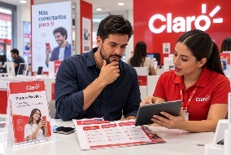
Cliente interno | Es el trabajador o área de una organización que recibe productos, servicios o información de otros compañeros para desarrollar sus funciones.  Ejemplo: El departamento de ventas de Alpina recibe información del área de inventarios para gestionar los pedidos. | 
Cliente externo | Es la persona o empresa ajena a la organización que adquiere sus productos o servicios para satisfacer una necesidad.  Ejemplo: Un restaurante que compra bebidas a Postobón para ofrecerlas a sus consumidores. | 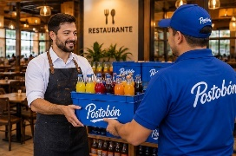

Estas categorías permiten comprender las diferentes relaciones que establece una empresa con sus clientes. Un cliente puede ser actual y externo al mismo tiempo, mientras que el cliente interno participa en los procesos de la organización y contribuye a mejorar el servicio, por ejemplo: una institución educativa presta sus servicios a estudiantes matriculados, quienes representan clientes actuales. Los aspirantes interesados en ingresar constituyen clientes potenciales, mientras que los docentes y colaboradores participan como clientes internos al interactuar entre las diferentes áreas de la organización.

  - Concepto de segmentación

La segmentación es el proceso mediante el cual un mercado amplio se divide en grupos de consumidores que comparten características, necesidades o comportamientos similares. Su finalidad consiste en facilitar el diseño de estrategias comerciales dirigidas a públicos específicos, mejorando la efectividad de las acciones de marketing.

No todos los consumidores presentan las mismas preferencias o expectativas. Por esta razón, las organizaciones identifican grupos con características comunes para ofrecer productos, servicios y mensajes más acordes con sus necesidades. Una adecuada segmentación contribuye al aprovechamiento de los recursos y al fortalecimiento del posicionamiento de la marca.

La segmentación también permite descubrir oportunidades de mercado, desarrollar ventajas competitivas y mejorar la satisfacción del cliente mediante ofertas diferenciadas.


Una empresa de ropa deportiva identifica que sus consumidores incluyen jóvenes aficionados al ejercicio, deportistas profesionales y personas mayores que realizan actividad física por salud. Cada grupo presenta necesidades diferentes, por lo que la empresa desarrolla productos y campañas específicas para cada segmento.

  - Tipos de segmentación de mercados

Las organizaciones utilizan diferentes criterios para dividir el mercado y orientar sus estrategias comerciales. La elección del tipo de segmentación depende de las características del producto, del mercado y de los objetivos de la empresa.

Los principales tipos de segmentación son:

Figura 1. Tipos de segmentación de mercado.
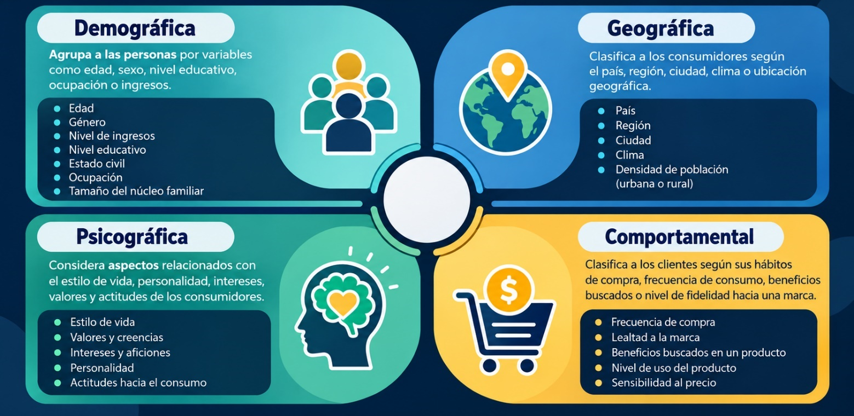

Es frecuente que una organización combine varios criterios de segmentación para obtener un conocimiento más preciso de su mercado objetivo y desarrollar estrategias más efectivas.


Una empresa que comercializa equipos tecnológicos como Apple, puede dirigir una línea de computadores portátiles a estudiantes universitarios de grandes ciudades (segmentación geográfica y demográfica), mientras promociona equipos de alto rendimiento para diseñadores gráficos y programadores, teniendo en cuenta sus necesidades profesionales y hábitos de uso (segmentación psicográfica y conductual).

Al aplicar correctamente la segmentación de mercados, las organizaciones optimizan sus recursos, mejoran la comunicación con los clientes y aumentan la probabilidad de éxito de sus estrategias de marketing, al ofrecer soluciones ajustadas a las características de cada grupo de consumidores.

Lectura sugerida. ¿Qué es la segmentación de mercado?

 | Para profundizar, se sugiere consultar el artículo ¿Qué es la segmentación de mercado?, el cual explica sus 4 criterios básicos (demográfico, geográfico, psicográfico y comportamental) y muestra cómo aplicarla en 7 pasos mediante casos de marcas como Apple, Netflix y Tesla para optimizar estrategias y presupuestos:  https://www.datumdigitalmarketing.com/noticias/que-es-la-segmentacion-de-mercado

- Posicionamiento y gestión estratégica de marca


El posicionamiento y la gestión estratégica de marca permiten que una organización construya una identidad diferenciada y permanezca en la mente de los consumidores. Estos elementos fortalecen el reconocimiento, la confianza y la preferencia hacia los productos o servicios ofrecidos.

En este tema se analizan los conceptos relacionados con el posicionamiento, el registro de marca, la arquitectura de marca y la co-creación de valor como herramientas para el desarrollo de ventajas competitivas.

  - Concepto de posicionamiento

El posicionamiento es la percepción que los consumidores tienen de una marca, producto o servicio en comparación con las alternativas existentes en el mercado. Se construye a partir de las experiencias del cliente, la comunicación de la organización, la calidad de la oferta y los atributos diferenciadores que la empresa logra transmitir.

Un buen posicionamiento permite que los consumidores identifiquen rápidamente una marca y la relacionen con beneficios específicos. Esto facilita la decisión de compra y fortalece la competitividad de la organización frente a otras empresas que ofrecen productos similares.

El posicionamiento no depende únicamente de la publicidad, sino también del cumplimiento de las promesas realizadas al cliente. La calidad del producto, el servicio, la atención y la experiencia de compra influyen directamente en la imagen que el consumidor construye sobre la marca.
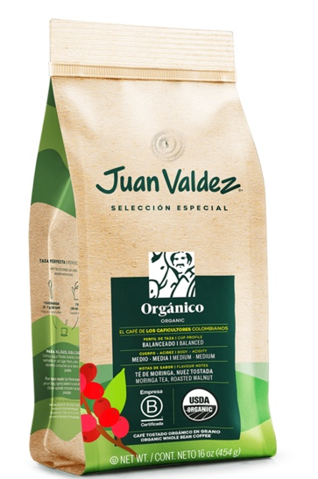

Juan Valdez se posiciona como una marca de productos orgánicos y sostenibles. Cuando los consumidores asocian la marca con calidad, responsabilidad ambiental y comercio justo, se fortalece su preferencia frente a otras opciones disponibles en el mercado.

  - Posicionamiento de marca y producto

Aunque están relacionados, el posicionamiento de marca y el posicionamiento de producto cumplen funciones diferentes dentro de la estrategia comercial. La marca representa la identidad general de la organización, mientras que el producto destaca las características y beneficios de una oferta específica.

El posicionamiento de marca busca construir una imagen sólida y generar confianza en los consumidores a largo plazo. Por su parte, el posicionamiento de producto resalta atributos como calidad, innovación, diseño, precio o funcionalidad para diferenciarlo dentro de una categoría determinada.

La coherencia entre ambos favorece el reconocimiento de la organización y facilita que los consumidores identifiquen los beneficios de los productos ofrecidos.

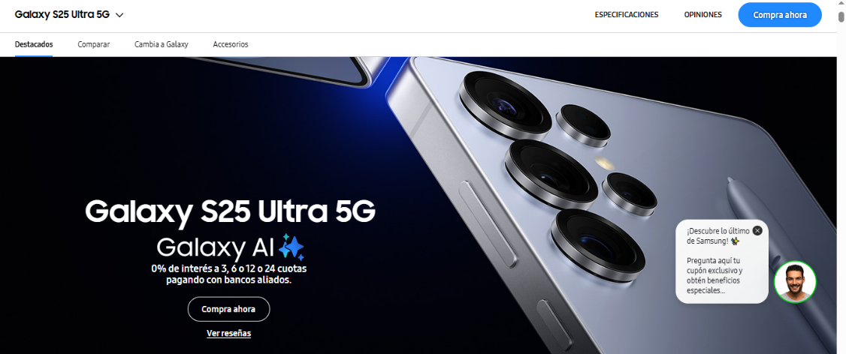
Samsung posiciona su marca como sinónimo de innovación y confiabilidad. Al mismo tiempo, uno de sus teléfonos móviles puede posicionarse como un dispositivo con excelente rendimiento para fotografía, diferenciándose de otros modelos del mercado.

  - Registro de marca

El registro de marca es el procedimiento mediante el cual una organización obtiene el derecho exclusivo para utilizar un nombre, logotipo, símbolo o signo distintivo que identifica sus productos o servicios. Este registro brinda protección jurídica y evita que terceros utilicen elementos similares que puedan generar confusión entre los consumidores.

Registrar una marca fortalece el patrimonio de la organización y aporta seguridad para el desarrollo de actividades comerciales. Además, facilita procesos de expansión, licenciamiento y franquicias, al garantizar la titularidad sobre la identidad comercial.

En Colombia, el registro de marcas se realiza ante la autoridad competente en materia de propiedad industrial, siguiendo los procedimientos establecidos por la normatividad vigente.


Un emprendimiento dedicado a la producción de chocolates crea un nombre comercial y un logotipo propios. Al registrar la marca, obtiene el derecho exclusivo para utilizarlos en sus productos y evita que otra empresa los emplee sin autorización.

  - Arquitectura de marca

La arquitectura de marca es la estructura que permite a una empresa clasificar, diferenciar y establecer relaciones entre sus marcas, productos y líneas de negocio. Su propósito es facilitar su identificación en el mercado, fortalecer su posicionamiento y mantener la coherencia de la estrategia comercial.

Dependiendo de los objetivos de la organización, una empresa puede utilizar una única marca para todos sus productos o desarrollar marcas independientes para diferentes segmentos del mercado. La elección depende de factores como el público objetivo, el posicionamiento y la estrategia de crecimiento.

Una arquitectura de marca bien definida mejora la comunicación con los consumidores, facilita el lanzamiento de nuevos productos y fortalece la identidad corporativa.

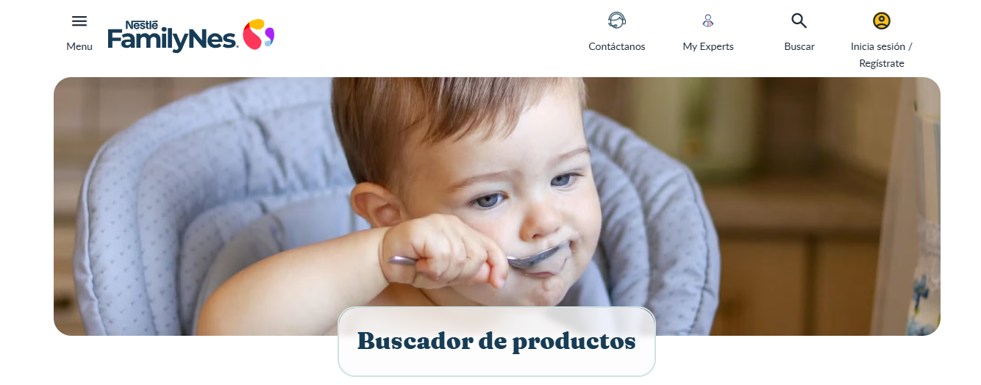
Una empresa de alimentos utiliza una marca principal para identificar la organización y desarrolla diferentes líneas de productos para bebidas, cereales y productos lácteos. Aunque pertenecen a la misma empresa, cada línea mantiene una identidad visual que facilita su reconocimiento por parte del consumidor. Ejemplo de ello es Nestlé utiliza su marca corporativa para identificar la empresa y comercializa diferentes líneas de productos como Nescafé (bebidas), Milo (alimentos y bebidas nutritivas), Cerelac (cereales infantiles) y La Lechera (productos lácteos). Aunque todas pertenecen a la misma organización, cada una mantiene una identidad propia que facilita su reconocimiento por parte de los consumidores.

  - Co-creación de valor

La co-creación de valor es un proceso mediante el cual la organización y los clientes participan conjuntamente en el desarrollo o mejoramiento de productos, servicios o experiencias. Este enfoque reconoce que el consumidor aporta conocimientos, opiniones y experiencias que enriquecen la propuesta de valor de la empresa.

Las organizaciones utilizan diferentes mecanismos para promover la participación de los clientes, como:

Objeto WEB: Slider de diapositivas tipo b
Mecanismo | Definición | imagen
Encuestas | Permiten recoger opiniones, expectativas, niveles de satisfacción y sugerencias de los clientes. Son útiles para conocer necesidades reales y tomar decisiones de mejora basadas en información directa del usuario.  Ejemplo: una empresa de alimentos consulta a sus consumidores sobre nuevos sabores antes de lanzar un producto. | 
Comunidades digitales | Son espacios virtuales donde los clientes interactúan con la marca y con otros usuarios para compartir experiencias, ideas y recomendaciones. Facilitan la participación continua y el aprendizaje conjunto.  Ejemplo: una marca de tecnología crea un foro para que los usuarios sugieran mejoras en una aplicación | 
Redes sociales | Funcionan como canales de interacción inmediata entre la empresa y sus públicos. A través de comentarios, reacciones, mensajes y publicaciones, los usuarios expresan percepciones que pueden orientar ajustes en productos, campañas o servicios.  Ejemplo: un restaurante revisa comentarios en Instagram y ajusta su menú o servicio según la retroalimentación. | 
Pruebas piloto | Consisten en presentar una versión inicial de un producto, servicio o estrategia a un grupo reducido de usuarios para evaluar su funcionamiento. Esto permite identificar fallas, validar mejoras y reducir riesgos antes del lanzamiento general.  Ejemplo: una empresa prueba una nueva plataforma de domicilios con un grupo pequeño de usuarios antes de implementarla en toda la ciudad. | 
Plataformas de innovación abierta | Son entornos físicos o digitales donde clientes, expertos, aliados o comunidades proponen ideas y soluciones para resolver retos de la empresa. Favorecen la creatividad colectiva y amplían las posibilidades de innovación.  Ejemplo: una compañía abre una convocatoria para que estudiantes, clientes y emprendedores presenten propuestas de mejora o nuevos servicios. | 

La información obtenida permite adaptar la oferta a las necesidades reales del mercado y fortalecer la satisfacción del consumidor.
La co-creación también favorece la innovación, mejora la relación con los clientes y genera mayor compromiso hacia la marca, ya que los consumidores perciben que sus opiniones son tenidas en cuenta en la toma de decisiones.

Una empresa de ropa deportiva invita a sus clientes a participar en el diseño de una nueva colección mediante una plataforma virtual donde pueden proponer colores, materiales y estilos. Las ideas con mayor aceptación son incorporadas al producto final, fortaleciendo el vínculo entre la organización y sus consumidores.

Pódcast:
 | Ir al pódcast: Del emprendimiento local a una marca reconocida: el poder del posicionamiento.

Video sugerido. ¿Qué es la arquitectura de marca?
Para comprender los conceptos de posicionamiento, registro, arquitectura y gestión estratégica de marca, así como su aplicación mediante ejemplos reales de empresas, se recomienda el siguiente recurso:
https://www.youtube.com/watch?v=5XAe-PyRUdA&t=5s

- Plan de mercadeo e investigación de mercados


El plan de mercadeo y la investigación de mercados constituyen herramientas fundamentales para la planificación estratégica de las organizaciones. Su aplicación permite conocer el entorno, identificar oportunidades, comprender las necesidades de los clientes y diseñar acciones comerciales orientadas al logro de los objetivos organizacionales. En este tema se presentan sus principales conceptos, componentes y utilidad dentro de la gestión del marketing.

  - Concepto de plan de mercadeo

El plan de mercadeo es un documento estratégico que organiza las acciones necesarias para alcanzar los objetivos comerciales de una organización durante un periodo determinado. En él se establecen las estrategias, actividades, recursos, responsables e indicadores que orientan la ejecución y evaluación de las acciones de marketing.

La elaboración de un plan de mercadeo permite disminuir la incertidumbre en la toma de decisiones, optimizar los recursos disponibles y coordinar los esfuerzos de las diferentes áreas involucradas en la gestión comercial. Además, facilita el seguimiento de los resultados y la implementación de acciones de mejora cuando sea necesario.

Un plan de mercadeo debe elaborarse con base en el análisis del mercado, el conocimiento del cliente y los objetivos estratégicos de la organización, de manera que las acciones propuestas respondan a las condiciones reales del entorno.

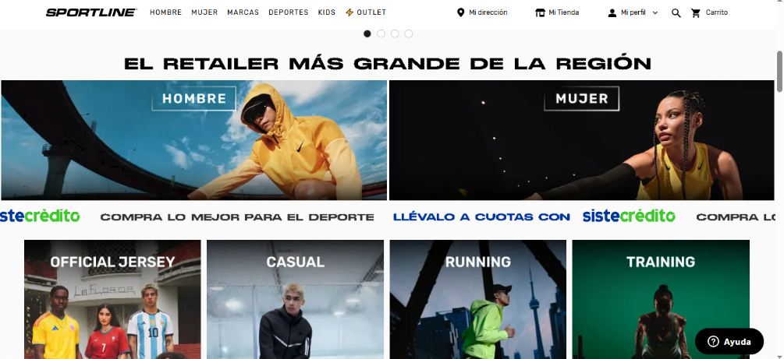
Sportline Colombia desarrolla planes de mercadeo para promocionar marcas deportivas como Nike, Adidas, Puma y Under Armour. Para ello establece objetivos de ventas, diseña campañas promocionales para temporadas comerciales, fortalece su presencia en redes sociales, define el presupuesto de las actividades de mercadeo y realiza seguimiento mediante indicadores de desempeño. Estas acciones le permiten evaluar los resultados obtenidos y ajustar sus estrategias de acuerdo con el comportamiento del mercado.

  - Componentes del plan de mercadeo

Aunque la estructura del plan puede variar según el tipo de organización, generalmente incluye una serie de componentes que permiten planificar y controlar las estrategias comerciales de manera organizada.

Entre los componentes más utilizados se encuentran

Objeto WEB: 9.1 Pasos - verticales
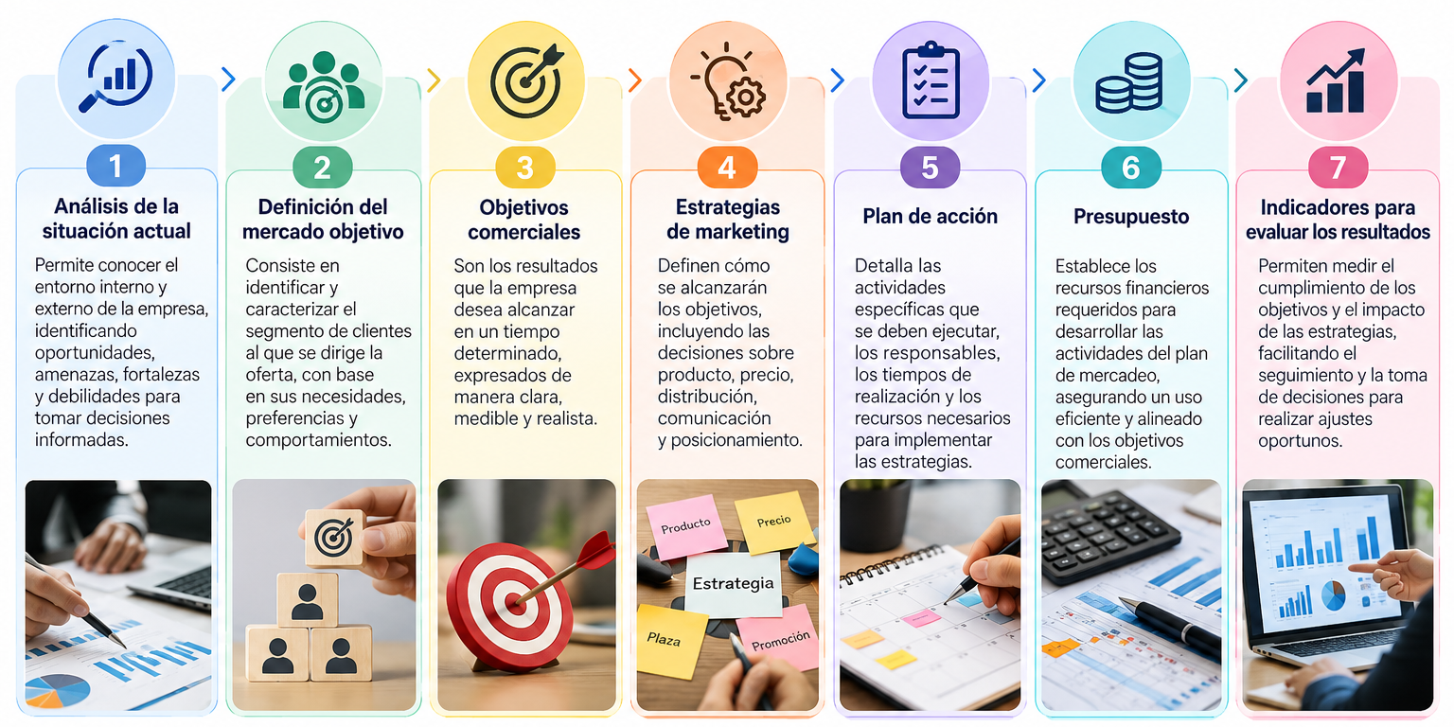

Cada uno de estos elementos cumple una función específica dentro del proceso de planificación. Su integración permite orientar las decisiones comerciales y garantizar que las acciones desarrolladas contribuyan al cumplimiento de las metas organizacionales.

Una empresa de alimentos realiza un análisis de sus competidores, identifica como mercado objetivo a jóvenes universitarios, establece el objetivo de aumentar las ventas en un 15 %, diseña campañas digitales, asigna recursos económicos y define indicadores para medir el desempeño de las estrategias implementadas.

Lectura sugerida. ¿Qué es un plan de mercadeo? El primer paso para una estrategia exitosa

Para comprender el concepto de plan de mercadeo, su importancia, estructura y los elementos necesarios para su elaboración, se recomienda consultar el siguiente recurso: https://www.ialab.co/plan-de-mercadeo-que-es

  - Concepto de investigación de mercados


La investigación de mercados es un proceso sistemático de recolección, análisis e interpretación de información relacionada con los consumidores, la competencia y el entorno comercial. Su propósito consiste en proporcionar información confiable que apoye la toma de decisiones dentro de la organización.

Mediante la investigación de mercados es posible conocer las necesidades, preferencias y hábitos de compra de los consumidores, así como identificar tendencias, oportunidades y posibles riesgos del mercado. Esta información reduce la incertidumbre y favorece el diseño de estrategias más efectivas.

La investigación puede realizarse antes del lanzamiento de un producto, durante su comercialización o al evaluar los resultados de una estrategia, permitiendo ajustar las decisiones de acuerdo con las condiciones del entorno.

Antes de lanzar una nueva bebida energética, una empresa aplica encuestas a consumidores potenciales para conocer sus preferencias de sabor, presentación y precio. Los resultados obtenidos sirven como base para definir las características del producto antes de su lanzamiento.

  - Componentes básicos de la investigación de mercados

Toda investigación de mercados sigue un proceso organizado que permite obtener información útil para la toma de decisiones. Aunque la metodología puede variar según el estudio, existen componentes básicos presentes en la mayoría de las investigaciones.

Objeto Web SENA: Pestañas horizontales
Componente | Definición ampliada | Imagen
Problema u oportunidad | Consiste en identificar y delimitar la situación comercial que necesita estudiarse, como la disminución de las ventas, los cambios en las preferencias de los consumidores o la posibilidad de ingresar a un nuevo mercado. Permite establecer qué se necesita conocer y por qué es importante investigar. | 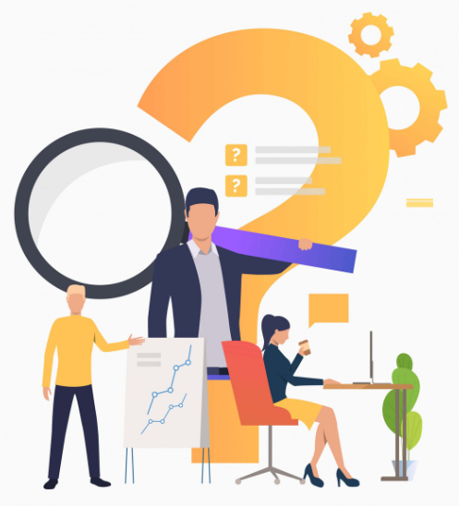
Establecimiento de los objetivos de investigación | Define los resultados que se esperan obtener mediante el estudio, señalando qué información se necesita recopilar y analizar. Los objetivos deben ser claros, específicos y coherentes con el problema identificado, para orientar las actividades y facilitar la evaluación de los resultados. | 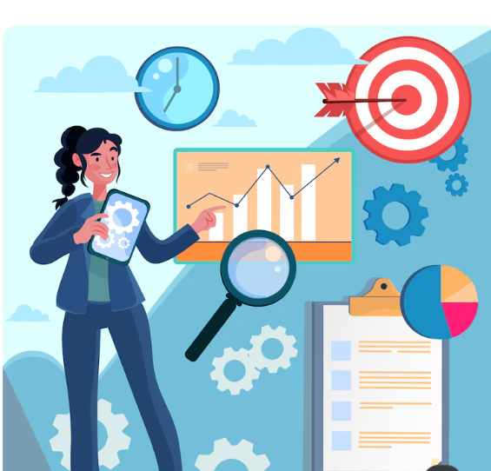
Selección de las fuentes de información | Se debe identificar de dónde se obtendrán los datos necesarios para desarrollar la investigación. Pueden utilizarse fuentes primarias, como consumidores y entrevistas, o secundarias, como informes, estadísticas, estudios previos y publicaciones de entidades públicas o privadas. | 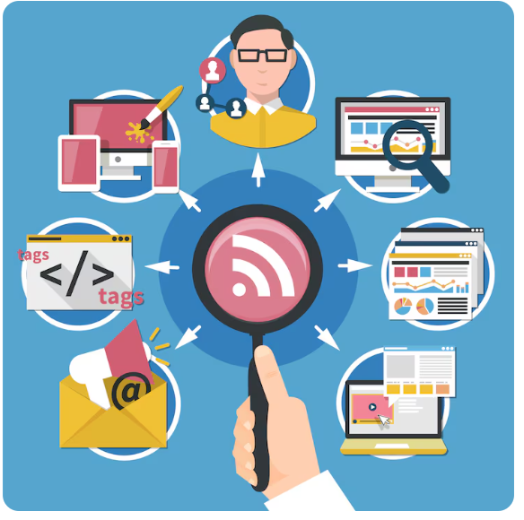
Diseño de instrumentos para la recolección de datos | Es el proceso donde se definen y elaboran las herramientas que permiten obtener información directamente de los participantes, como encuestas, entrevistas, cuestionarios y guías de observación. Su diseño debe garantizar preguntas claras, pertinentes y relacionadas con los objetivos de la investigación. | 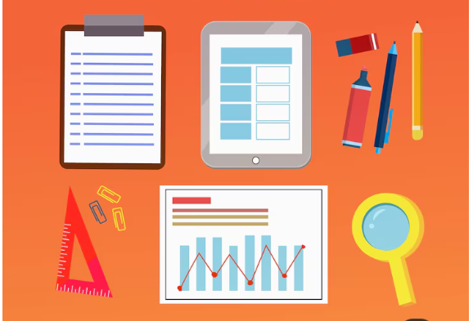
Análisis de la información obtenida | Permite organizar, revisar e interpretar los datos recopilados para identificar tendencias, comportamientos, necesidades y oportunidades del mercado. Mediante tablas, gráficos y comparaciones, se transforman los datos en información útil para comprender la situación investigada. | 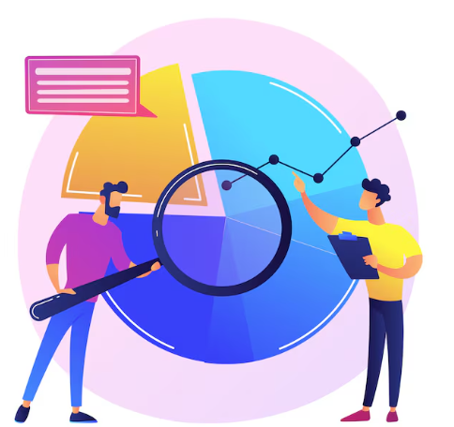
Presentación de resultados mediante un informe | Es la etapa en la que se organizan y comunican los principales hallazgos de la investigación, incluyendo conclusiones y recomendaciones. El informe permite comprender los resultados obtenidos y proporciona información confiable para orientar las decisiones comerciales de la empresa. | 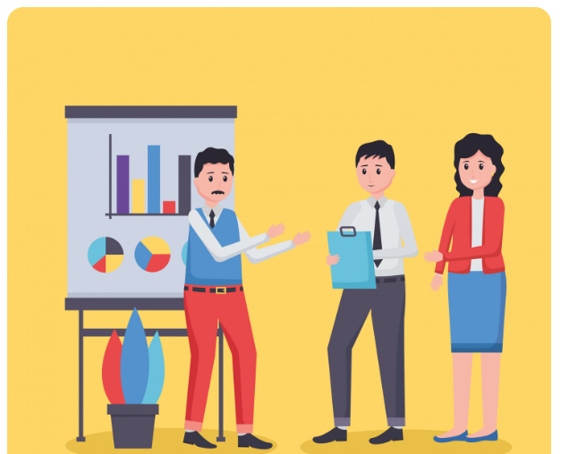

La calidad de una investigación depende de la confiabilidad de la información recopilada y del análisis realizado. Por ello, las organizaciones deben emplear métodos adecuados y garantizar que los datos respondan a los objetivos planteados.

Una empresa de productos cosméticos detecta una disminución en las ventas de una de sus líneas de cuidado facial. Para identificar las causas, realiza entrevistas con clientes, analiza la información recopilada y concluye que es necesario mejorar la presentación del producto y fortalecer la comunicación de sus beneficios. Con estos resultados implementa nuevas estrategias comerciales orientadas a recuperar su participación en el mercado.

Video sugerido. Investigación de mercados
Para comprender el concepto, la importancia y el proceso de la investigación de mercados, desde la identificación del problema hasta la presentación de los resultados, se recomienda el siguiente recurso: https://www.youtube.com/watch?v=ZB2IC4lOrcU

Lectura sugerida. Investigación de mercado: la base para tomar decisiones inteligentes en marketing

Para comprender el concepto de investigación de mercados, su importancia, las etapas del proceso y las herramientas utilizadas para recopilar y analizar información que apoye la toma de decisiones comerciales, se recomienda consultar el siguiente recurso:
https://imecaf.com/blog/2026/04/08/investigacion-de-mercado/

- Estrategias de marketing y marketing online

Las estrategias de marketing permiten a las organizaciones orientar sus acciones comerciales hacia el logro de objetivos específicos, como incrementar las ventas, fortalecer el posicionamiento o fidelizar a los clientes. En la actualidad, estas estrategias se complementan con herramientas digitales que amplían el alcance de la comunicación y facilitan la interacción con el mercado. En este tema se presentan los conceptos básicos de las estrategias de marketing y del marketing online, así como sus principales componentes.

  - Concepto de estrategias de marketing

Las estrategias de marketing son el conjunto de decisiones y acciones planificadas que una organización implementa para alcanzar sus objetivos comerciales y satisfacer las necesidades de su mercado objetivo. Estas estrategias permiten orientar los recursos disponibles hacia actividades que generen valor para los clientes y ventajas competitivas para la organización.

El diseño de una estrategia de marketing requiere:

Objeto WEB SENA: Tarjetas amimadas
Elemento | Concepto | Imagen
Conocer el mercado | Implica investigar las necesidades, características y tendencias del mercado para identificar oportunidades comerciales.  Ejemplo: una empresa de productos de cuidado personal analiza cuáles son los artículos más demandados en Colombia. | 
Analizar el comportamiento del consumidor | Permite comprender las preferencias, motivaciones y hábitos que influyen en las decisiones de compra.  Ejemplo: una empresa realiza encuestas para conocer qué productos prefieren sus clientes y cuánto están dispuestos a pagar. | 
Identificar a la competencia | Requiere reconocer y evaluar las empresas que ofrecen productos similares, comparando precios, calidad y estrategias comerciales.  Ejemplo: una marca de cuidado personal compara sus productos y promociones con los de sus principales competidores. | 
Definir los objetivos comerciales propuestos | Establece metas comerciales claras, medibles y alcanzables dentro de un período determinado.  Ejemplo: una empresa busca incrementar un 15 % sus ventas de productos de cuidado personal durante los próximos 12 meses. | 

Con esta información, la organización selecciona las acciones más apropiadas para fortalecer su presencia en el mercado.

Una estrategia bien definida facilita la coordinación de las actividades comerciales, mejora la utilización de los recursos y permite evaluar los resultados obtenidos para realizar ajustes cuando sea necesario.


Unilever, a través de marcas como Seventh Generation y de iniciativas de sostenibilidad implementadas en productos de limpieza y cuidado del hogar, ha identificado que un número creciente de consumidores prefiere productos con menor impacto ambiental. Como respuesta, la empresa ha desarrollado líneas con ingredientes de origen vegetal, envases reciclables y fórmulas biodegradables. Además, comunica estos beneficios mediante campañas de marketing enfocadas en el cuidado del medio ambiente y el consumo responsable, fortaleciendo su posicionamiento entre los consumidores comprometidos con la sostenibilidad.

  - Tipos de estrategias de marketing

Las organizaciones pueden aplicar diferentes estrategias de marketing según sus objetivos, el mercado y las características de sus clientes. La elección depende del tipo de producto, el nivel de competencia y las oportunidades identificadas en el entorno.

Entre las estrategias más utilizadas se encuentran:

Objeto WEB SENA: Slider de diapositivas tio b
Estrategia | Concepto | Imagen
Penetración de mercado | Busca incrementar las ventas y la participación de una empresa en su mercado actual, mediante promociones, mayor distribución o acciones para atraer clientes de la competencia.  Ejemplo: una marca de salsas realiza degustaciones y descuentos en supermercados colombianos para aumentar las ventas de sus productos actuales. | 
Desarrollo de productos | Implica crear nuevos productos o mejorar los existentes para satisfacer necesidades cambiantes de los consumidores y generar nuevas oportunidades comerciales dentro del mercado actual.  Ejemplo: una empresa de cosméticos desarrolla una línea de cremas faciales con ingredientes naturales para sus clientes habituales | 
Estrategias de diferenciación | Permiten destacar un producto o servicio frente a la competencia mediante características únicas, calidad, diseño, innovación o experiencias que los consumidores consideran valiosas.  Ejemplo: una marca de chocolates ofrece presentaciones artesanales con empaques exclusivos y cacao colombiano de origen | 
Conservación de clientes | Reúne acciones orientadas a mantener relaciones comerciales duraderas, fortalecer la satisfacción y motivar nuevas compras mediante beneficios, atención personalizada y programas de fidelización.  Ejemplo: una cafetería ofrece puntos acumulables y descuentos especiales a sus clientes frecuentes. | 
Posicionamiento | Busca construir una imagen clara, atractiva y diferenciada de una marca en la mente de los consumidores, destacando los atributos y beneficios que desea transmitir.  Ejemplo: una marca de audífonos destaca la calidad del sonido y la tecnología de cancelación de ruido para posicionarse como una opción de alta gama | 

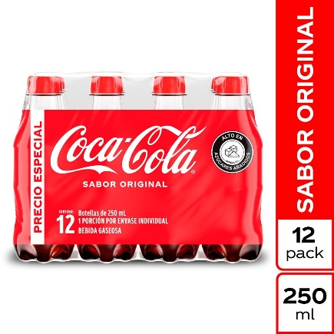

Coca-Cola introdujo presentaciones personales de 250 ml y 300 ml para ofrecer una opción más práctica a los consumidores que buscan porciones individuales sin modificar la fórmula original de la bebida. Esta decisión responde a una estrategia de desarrollo de producto, ya que adapta la oferta mediante nuevos tamaños y presentaciones para atender diferentes ocasiones de consumo, ampliar su mercado y fortalecer su competitividad.

  - Concepto de marketing online

El marketing online es el conjunto de estrategias y acciones comerciales desarrolladas mediante internet y medios digitales para promocionar productos, interactuar con los consumidores y fortalecer la relación con los clientes. Su utilización permite llegar a un mayor número de personas, medir los resultados en tiempo real y adaptar las campañas de acuerdo con el comportamiento de los usuarios.

A diferencia de los medios tradicionales, el marketing online facilita una comunicación bidireccional entre la organización y sus clientes. Esto permite recibir comentarios, responder inquietudes y generar experiencias más personalizadas, fortaleciendo la confianza y la fidelización.

El crecimiento del comercio electrónico y el uso masivo de dispositivos móviles han convertido al marketing online en una herramienta indispensable para organizaciones de todos los tamaños, desde pequeños emprendimientos hasta grandes empresas.


Una panadería promociona diariamente sus productos mediante redes sociales, publica promociones especiales y recibe pedidos a través de aplicaciones de mensajería. Estas acciones le permiten aumentar su visibilidad y mantener una comunicación permanente con sus clientes.

  - Componentes del marketing online

El marketing online integra diferentes herramientas digitales que apoyan el cumplimiento de los objetivos comerciales de la organización. Su adecuada combinación permite atraer clientes potenciales, fortalecer la presencia de la marca y generar oportunidades de negocio.

Entre sus principales componentes se encuentran:

Objeto WEB SENA. Pestañas horizontales
Herramienta o estrategia | Concepto | Imagen
Sitios web corporativos | Son plataformas digitales que presentan información sobre una empresa, sus productos, servicios y canales de contacto. Permiten fortalecer su presencia en internet, generar confianza y facilitar la comunicación con los clientes.  Ejemplo: Alpina utiliza su sitio web para presentar sus productos, compartir información institucional y facilitar el contacto con los consumidores. | 
Posicionamiento en motores de búsqueda (SEO) | Comprende técnicas que mejoran la visibilidad de un sitio web en los resultados orgánicos de los buscadores, mediante contenidos relevantes, palabras clave y optimización técnica, sin pagar por cada visita.  Ejemplo: una empresa de turismo optimiza su página web para aparecer cuando los usuarios buscan “hoteles en Cartagena” en Google. | 
Publicidad digital en buscadores (SEM) | Utiliza anuncios pagados en motores de búsqueda para aumentar la visibilidad de productos o servicios y atraer clientes interesados. Permite orientar las campañas según palabras clave, ubicación y otros criterios.  Ejemplo: una tienda de electrodomésticos paga anuncios en Google para promocionar sus neveras cuando los usuarios buscan ofertas de estos productos. | 
Email marketing | Emplea el correo electrónico para enviar información, promociones y comunicaciones personalizadas a clientes o personas interesadas, fortaleciendo las relaciones comerciales y motivando nuevas compras.  Ejemplo: Falabella envía correos electrónicos a sus suscriptores con promociones, descuentos y novedades de productos. | 
Marketing de contenidos | Desarrolla y comparte información útil, relevante y atractiva para captar la atención de los consumidores, resolver sus inquietudes y generar confianza hacia una marca.  Ejemplo: Homecenter publica tutoriales y recomendaciones sobre decoración, remodelación y mantenimiento del hogar para orientar a sus clientes | . 

La integración de estos componentes permite desarrollar estrategias digitales coherentes, mejorar la experiencia del usuario y medir indicadores como el alcance, la interacción, las conversiones y el retorno de la inversión (ROI).

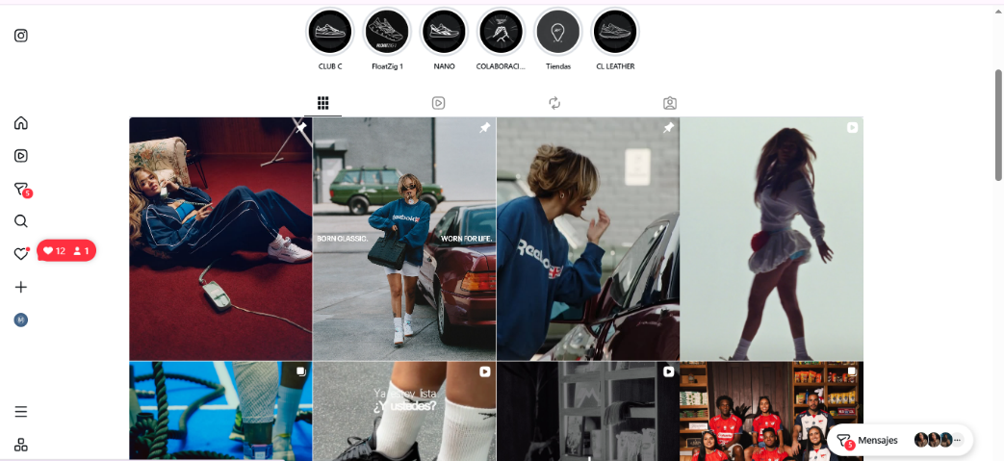
Una empresa de artículos deportivos publica contenido sobre hábitos saludables en su sitio web, comparte videos en redes sociales, envía boletines electrónicos con promociones y utiliza anuncios en buscadores para aumentar las visitas a su tienda virtual. La combinación de estas herramientas fortalece su estrategia de marketing online y contribuye al crecimiento de sus ventas.

Video sugerido. ¿Qué es Marketing Digital? Introducción, Tipos y Canales

Para comprender el concepto de marketing online, sus principales estrategias, canales digitales y herramientas utilizadas para fortalecer la presencia de las organizaciones en Internet, se recomienda el siguiente recurso:
https://youtu.be/nACJLWCmzk8?si=xUpbOerYrEJNFxpZ

- Tendencias del marketing: neuromarketing y neuroventas


La evolución del comportamiento del consumidor y el avance de las tecnologías han impulsado nuevas tendencias dentro del marketing. Entre ellas se destacan el neuromarketing y las neuroventas, enfoques que integran conocimientos de la neurociencia para comprender cómo las personas perciben, sienten y toman decisiones de compra. En este tema se analizan sus principales conceptos, aplicaciones y aportes para el diseño de estrategias comerciales centradas en el cliente.

  - Concepto de neuromarketing

El neuromarketing es una disciplina que combina principios del marketing y la neurociencia para estudiar las respuestas del cerebro frente a productos, marcas, anuncios y experiencias de consumo. Su propósito es comprender los factores emocionales y cognitivos que influyen en las decisiones de compra de los consumidores.

A diferencia de las investigaciones tradicionales, el neuromarketing busca identificar reacciones que muchas veces ocurren de manera inconsciente. Para ello, analiza aspectos como la atención, la memoria, las emociones y la percepción, permitiendo a las organizaciones diseñar estrategias comerciales más efectivas.

El conocimiento obtenido mediante el neuromarketing facilita el desarrollo de productos, campañas publicitarias y experiencias de compra que conectan con las expectativas y preferencias del consumidor.



Coca-Cola evalúa periódicamente diferentes diseños de envases y etiquetas antes de lanzar nuevas presentaciones al mercado. Mediante estudios con consumidores y pruebas de aceptación, analiza cuál diseño genera mayor impacto visual, recordación de marca e intención de compra. Con base en los resultados obtenidos, selecciona la presentación que mejor responde a las preferencias del mercado y fortalece el posicionamiento de la marca.

  - Aplicaciones del neuromarketing

El neuromarketing tiene múltiples aplicaciones en el ámbito empresarial, ya que permite mejorar la comunicación con los clientes y fortalecer las estrategias comerciales. Su utilización contribuye a comprender cómo los consumidores responden frente a diferentes estímulos durante el proceso de compra.

Las organizaciones emplean el neuromarketing para diferentes actividades, como lo son las siguientes:

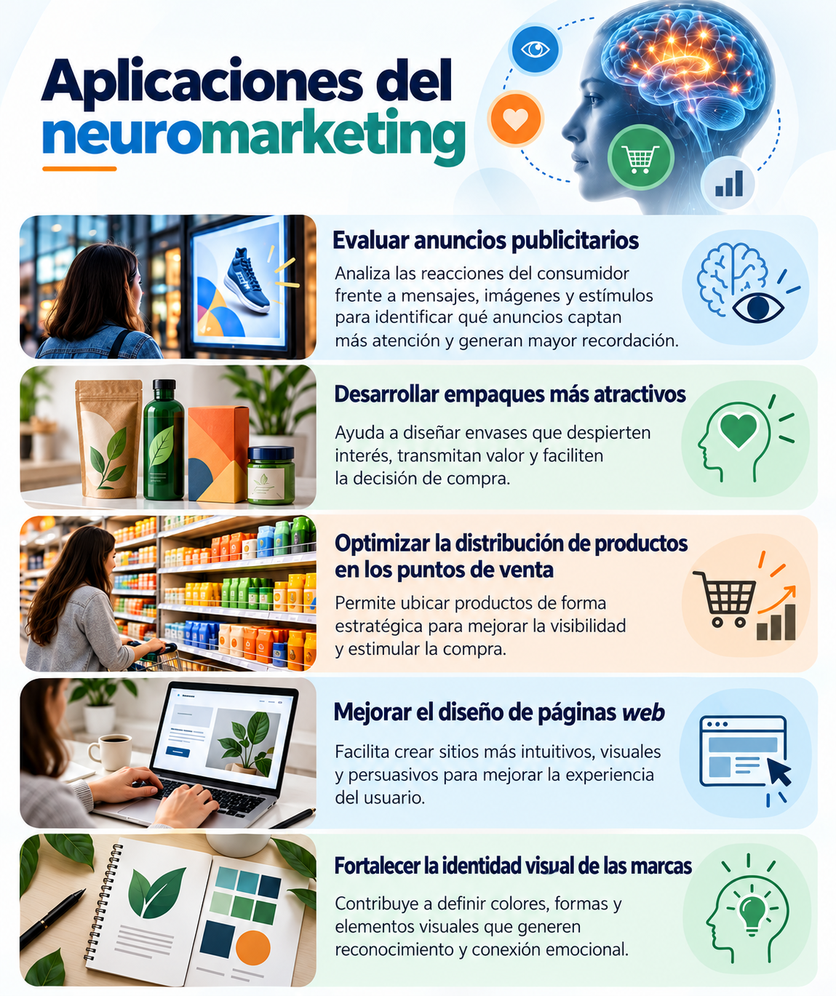

Un supermercado reorganiza la ubicación de sus productos después de identificar que los artículos situados a la altura de los ojos reciben mayor atención por parte de los consumidores y presentan un incremento en las ventas.

  - Ejemplos de neuromarketing

Muchas organizaciones aplican principios del neuromarketing en sus estrategias comerciales sin que el consumidor lo perciba de manera consciente. Estas acciones buscan mejorar la experiencia de compra y fortalecer el vínculo con la marca.

Entre los ejemplos más frecuentes se encuentran el uso de colores para transmitir emociones, la selección de música ambiental que invite a permanecer más tiempo en un establecimiento, el diseño de empaques que faciliten el reconocimiento del producto y la incorporación de imágenes que despierten emociones positivas.

Asimismo, las plataformas digitales utilizan diseños visuales intuitivos y llamados a la acción que facilitan la navegación y favorecen la interacción de los usuarios con los contenidos.


Una cafetería utiliza colores cálidos, iluminación agradable y música suave para crear un ambiente confortable que invite a los clientes a permanecer más tiempo en el establecimiento y aumentar su consumo.

  - Marketing sensorial

El marketing sensorial es una estrategia que busca influir en las decisiones del consumidor mediante la estimulación de los cinco sentidos: vista, oído, olfato, gusto y tacto. Su finalidad consiste en generar experiencias memorables que fortalezcan la relación entre el cliente y la marca.

Cada sentido puede contribuir de manera diferente a la percepción del consumidor. Los colores y el diseño influyen en la vista; la música y los sonidos afectan el oído; los aromas fortalecen el olfato; las degustaciones estimulan el gusto; y las texturas o materiales impactan el sentido del tacto.

La combinación adecuada de estos estímulos favorece el reconocimiento de la marca, mejora la experiencia de compra y aumenta la probabilidad de fidelización. Por ejemplo, Una panadería difunde el aroma del pan recién horneado hacia la entrada del establecimiento para atraer clientes y despertar el interés por sus productos.

  - Concepto de neuroventas

Las neuroventas son una metodología comercial basada en el conocimiento del funcionamiento del cerebro durante el proceso de compra. Su objetivo consiste en comprender cómo influyen las emociones, las percepciones y el razonamiento en las decisiones del consumidor para desarrollar una comunicación más efectiva.

Este enfoque reconoce que las personas no toman decisiones únicamente con criterios racionales, sino que también intervienen factores emocionales, experiencias previas y percepciones sobre la marca o el producto. Por esta razón, las neuroventas promueven una comunicación orientada a comprender las necesidades del cliente y ofrecer soluciones que generen confianza y credibilidad.



Un asesor comercial escucha atentamente las necesidades del cliente antes de presentar un producto. Durante la conversación destaca los beneficios que responden a sus expectativas, generando mayor confianza en la decisión de compra.

  - Aplicaciones de las neuroventas

Las neuroventas pueden aplicarse en diferentes escenarios comerciales, tanto presenciales como digitales. Su utilización favorece la construcción de relaciones comerciales más cercanas y mejora la experiencia del cliente durante el proceso de compra.

Entre sus principales aplicaciones se encuentran:

Objeto WEB SENA: 7.3 Pestañas horizontales - iconos
Aplicación | Concepto | Imagen
Fortalecimiento de la comunicación comercial | Mejora la interacción entre el vendedor y el cliente mediante la escucha activa, la empatía y mensajes claros que conecten con sus necesidades y expectativas.  Ejemplo: un asesor de vehículos escucha las preferencias del comprador y explica los beneficios del automóvil que mejor responde a sus necesidades. | 
Presentación efectiva de productos | Destaca las características y beneficios del producto mediante demostraciones, experiencias y mensajes que facilitan su comprensión y despiertan el interés del consumidor.  Ejemplo: Un asesor de tecnología demuestra las funciones de un teléfono móvil, resaltando aquellas que resultan más útiles para el cliente. | 
Manejo adecuado de objeciones | Permite comprender las dudas y preocupaciones del comprador para responder con argumentos claros, información confiable y soluciones que faciliten una decisión de compra consciente.  Ejemplo: Un cliente considera costosa una nevera y el vendedor explica su eficiencia energética, garantía y posibles ahorros a largo plazo. | 
Generación de confianza | Promueve relaciones comerciales basadas en la honestidad, la empatía, la transparencia y el cumplimiento de compromisos, reduciendo la incertidumbre del consumidor durante la compra.  Ejemplo: Un asesor de vehículos explica las condiciones de financiación, los costos adicionales y las garantías antes de formalizar la venta. | 
Fidelización de clientes | Desarrolla experiencias positivas y relaciones duraderas mediante atención personalizada, reconocimiento de preferencias y beneficios que motivan nuevas compras y fortalecen el vínculo con la marca.  Ejemplo: una cafetería reconoce a sus clientes frecuentes, recuerda sus preferencias y ofrece beneficios especiales por sus compras habituales. | 

Asimismo, las organizaciones utilizan principios de las neuroventas para capacitar a sus equipos comerciales, mejorar la atención al cliente y desarrollar estrategias centradas en las necesidades del consumidor.


Durante la venta de un seguro, el asesor explica cómo el servicio protege el bienestar de la familia del cliente en lugar de centrarse únicamente en las características del producto. Este enfoque facilita la conexión emocional y fortalece la decisión de compra.

  - Estructura cerebral y proceso de compra

El proceso de compra está influenciado por diferentes áreas del cerebro que participan en la percepción, el análisis y la toma de decisiones. Aunque estos procesos actúan de manera integrada, es común explicar su funcionamiento mediante un modelo que distingue tres niveles: el cerebro instintivo, el cerebro emocional y el cerebro racional.

- El cerebro instintivo responde a necesidades básicas relacionadas con la supervivencia, la seguridad y la rapidez en la toma de decisiones.
- El cerebro emocional interviene en los sentimientos, las experiencias y las relaciones con las marcas.
- El cerebro racional analiza la información, compara alternativas y evalúa los beneficios antes de realizar una compra.

Comprender estos procesos permite a las organizaciones diseñar estrategias comerciales más equilibradas, combinando argumentos racionales con experiencias positivas que fortalezcan la confianza y la satisfacción del cliente.

Una persona que compra un automóvil puede sentirse atraída inicialmente por su diseño y apariencia (respuesta emocional), evaluar posteriormente aspectos como el consumo de combustible y la seguridad (análisis racional) y, finalmente, decidir la compra al percibir que el vehículo satisface sus necesidades personales y familiares.

Podcast:
Ir al podcast: El futuro del marketing: inteligencia artificial, neuroventas y crecimiento empresarial

Video sugerido. Neuromarketing
Para comprender los fundamentos del neuromarketing, las neuroventas y la forma en que los estímulos influyen en las decisiones de compra de los consumidores, se recomienda el siguiente recurso:
https://www.youtube.com/watch?v=tIAQtN8xer0

SINTESIS

El componente formativo Componentes estratégicos del marketing aborda el estudio de los fundamentos del marketing, incluyendo su concepto, evolución, clases y la mezcla de marketing como base para la formulación de estrategias comerciales. Asimismo, desarrolla los conceptos relacionados con el mercado, el cliente y la segmentación, además del posicionamiento de marca y producto, considerando aspectos como el registro, la arquitectura de marca y la co-creación de valor.

De igual manera, se analizan el plan de mercadeo y la investigación de mercados como herramientas para la planeación y toma de decisiones, junto con las estrategias de marketing y el marketing online para fortalecer la relación con los clientes y el cumplimiento de los objetivos organizacionales. Finalmente, se estudian las tendencias del marketing, como el neuromarketing, el marketing sensorial y las neuroventas, destacando sus aplicaciones en la comprensión del comportamiento del consumidor y en el diseño de estrategias comerciales orientadas a la creación de valor.

- ACTIVIDADES DIDÁCTICAS

DESCRIPCIÓN DE ACTIVIDAD DIDÁCTICA
Nombre de la Actividad | Componentes estratégicos del marketing
Objetivo de la actividad | Analizar los fundamentos y componentes estratégicos del marketing para comprender su aplicación en el diseño de estrategias comerciales.
Tipo de actividad sugerida | 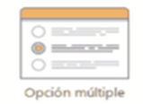
Archivo de la actividad  (Anexo donde se describe la actividad propuesta) | Actividad_didactica_CF01

- GLOSARIO

Término | Definición
Arquitectura de marca | Estructura que organiza las marcas, productos o líneas de una organización para facilitar su identificación y gestión en el mercado.
Cliente | Persona u organización que adquiere o utiliza un producto o servicio para satisfacer una necesidad o expectativa.
Co-creación de valor | Proceso mediante el cual la empresa y el cliente participan conjuntamente en la generación de valor a través de la interacción y la colaboración.
Estrategia de marketing | Conjunto de acciones planificadas para alcanzar objetivos comerciales mediante la identificación y satisfacción de las necesidades del mercado.
Investigación de mercados | Proceso sistemático de recopilación, análisis e interpretación de información sobre el mercado, los consumidores y la competencia para apoyar la toma de decisiones.
Marca | Nombre, símbolo, diseño o combinación de elementos que identifica y diferencia un producto, servicio o empresa frente a la competencia.
Mezcla de marketing | Conjunto de variables controlables utilizadas por una organización para satisfacer las necesidades del mercado y alcanzar sus objetivos comerciales.
Mercado | Conjunto de compradores y vendedores que interactúan para intercambiar bienes, servicios o ideas con el fin de satisfacer necesidades.
Marketing | Disciplina orientada a identificar, crear, comunicar y entregar valor a los clientes, contribuyendo al cumplimiento de los objetivos de la organización.
Marketing online | Conjunto de estrategias y acciones de marketing desarrolladas mediante medios y plataformas digitales para atraer, interactuar y fidelizar clientes.
Marketing sensorial | Estrategia que utiliza los sentidos (vista, oído, olfato, gusto y tacto) para influir en las percepciones y decisiones de compra del consumidor.
Mercado objetivo | Segmento específico de consumidores al que una organización dirige sus estrategias y acciones comerciales.
Neuromarketing | Aplicación de conocimientos de la neurociencia para comprender el comportamiento del consumidor y mejorar las estrategias de marketing.
Neuroventas | Metodología de ventas basada en el funcionamiento del cerebro y en los procesos emocionales y cognitivos que influyen en la decisión de compra.
Plan de mercadeo | Documento que establece los objetivos, estrategias, acciones, recursos e indicadores para orientar las actividades de mercadeo de una organización.
Posicionamiento | Lugar que ocupa una marca, producto o servicio en la mente del consumidor en relación con la competencia.
Registro de marca | Procedimiento legal mediante el cual se obtiene la protección jurídica de una marca, otorgando derechos exclusivos sobre su uso.
Segmentación de mercados | Proceso de dividir un mercado en grupos de consumidores con características, necesidades o comportamientos similares para diseñar estrategias específicas.
Valor para el cliente | Beneficio percibido por el cliente al comparar los beneficios obtenidos de un producto o servicio frente a los costos asumidos para adquirirlo.

- REFERENCIAS BIBLIOGRÁFICAS

Béjar-Tinoco, V., Valenzo-Jiménez, M., Madrigal-Moreno, F., Madrigal-Moreno, S., & Montesinos-López, O. A. (2022). Comercio electrónico y hábitos de los consumidores durante la pandemia de COVID-19 en México. Innovar, 32(86), 119–134.
https://revistas.unal.edu.co/index.php/innovar/issue/view/5877/1900

Cómo diseñar un proceso de investigación de mercados.
https://www.questionpro.com/blog/es/proceso-de-investigacion-de-mercados
Kotler, P., & Armstrong, G. (2021). Fundamentos de marketing (19.ª ed.). Pearson Educación.
Kotler, P., Kartajaya, H., & Setiawan, I. (2021). Marketing 5.0: Tecnología para la humanidad. LID Editorial. https://www.lideditorial.com/
Kotler, P., Keller, K. L., & Chernev, A. (2022). Dirección de marketing (16.ª ed.). Pearson Educación.

Londoño, P. (2025, 10 de septiembre). Introducción al marketing: qué es, para qué sirve, tipos y guía. HubSpot.
https://blog.hubspot.es/marketing/introduccion-al-marketing
Malhotra, N. K. (2020). Investigación de mercados (7.ª ed.). Pearson Educación.

Schiffman, L. G., & Wisenblit, J. (2015). Comportamiento del consumidor (11.ª ed.). Pearson Educación.
Osterwalder, A., Pigneur, Y., Bernarda, G., & Smith, A. (2015). Diseñando la propuesta de valor. Deusto.
Ecoe Ediciones. (2023). Marketing digital: Estrategias para la transformación empresarial. https://ecoeediciones.com/

- CONTROL DEL DOCUMENTO
 | Nombre | Cargo | Dependencia | Fecha
Autor (es) | Mario Morales Cabrera | Experto Temático | Centro de Comercio y Servicios - Regional Atlántico | Julio 2026
 | Jair Coll Gallardo | Evaluador Instruccional | Centro de Comercio y Servicios - Regional Atlántico | Octubre 2026

- CONTROL DE CAMBIOS
 | Nombre | Cargo | Dependencia | Fecha | Razón del Cambio
Autor (es)

